《新型冠状病毒感染的肺炎诊疗方案（试行第四版）》解读
当前，新型冠状病毒感染的肺炎疫情在各地不断蔓延，随着对疾病认识的深入和诊疗经验的积累。今天（28日），国家卫健委发布了《新型冠状病毒感染的肺炎诊疗方案（试行第四版）》。较之前的第三版诊疗方案，此次公布的第四版方案共存在8大明显不同点。
不同点1：
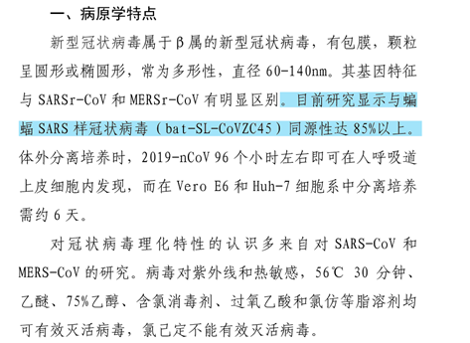
最新公布的第四版诊疗方案中称，在病原性特点上，新型冠状病毒属于β属的新型冠状病毒，有包膜，颗粒呈圆形或椭圆形，常为多形性，直径 60-140nm。其基因特征与 SARSr-CoV 和 MERSr-CoV 有明显区别。目前研究显示与蝙蝠 SARS 样冠状病毒（bat-SL-CoVZC45）同源性达 85%以上。
不同点2：
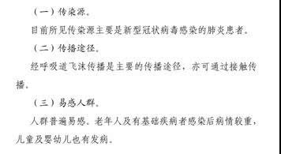
第四版诊疗方案增加了传染源、传播途径、易感人群等流行病学特点介绍，具体包括：明确了目前所见传染源主要是新型冠状病毒感染的肺炎患者。传播途径依然是经呼吸道飞沫传播为主，亦可通过接触传。易感人群。人群普遍易感。老年人及有基础疾病者感染后病情较重，儿童及婴幼儿也有发病。
不同点3：
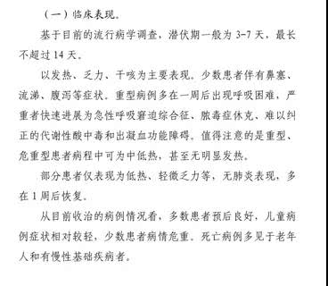
在临床特点上，增加了临床表现，“从目前收治的病例情况看，多数患者预后良好，儿童病例症状相对较轻，少数患者病情危重。死亡病例多见于老年人和有慢性基础疾病者。”同时，实验室检查中，在咽拭子、痰、下呼吸道分泌物、血液等标本中可检测出新型冠状病毒核酸。
不同点4：
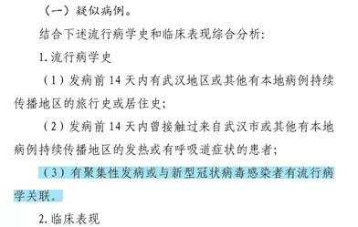
在诊断标准上，疑似病例增加标准项，即：除发病前 14 天内有武汉地区或其他有本地病例持续传播地区的旅行史或居住史；发病前 14 天内曾接触过来自武汉市或其他有本地病例持续传播地区的发热或有呼吸道症状的患者外，增加有聚集性发病或与新型冠状病毒感染者有流行病学关联。
不同点5：
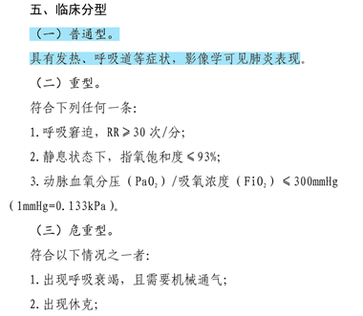
在临床分型上，增加普通型表述，即具有发热、呼吸道等症状，影像学可见肺炎表现。鉴别诊断主要与流感病毒、副流感病毒、腺病毒、呼吸道合胞病毒、鼻病毒、人偏肺病毒、SARS冠状病毒等其他已知病毒性肺炎鉴别，与肺炎支原体、衣原体肺炎及细菌性肺炎等鉴别。此外，还要与非感染性疾病，如血管炎、皮肌炎和机化性肺炎等鉴别。
不同点6：
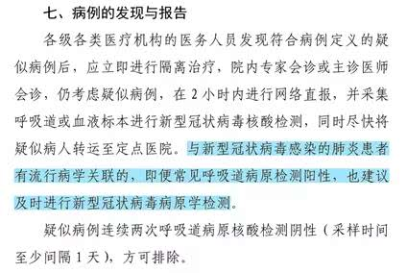
在病例的发现与报告上，增加与新型冠状病毒感染的肺炎患者有流行病学关联的，即便常见呼吸道病原检测阳性，也建议及时进行新型冠状病毒病原学检测。疑似病例连续两次呼吸道病原核酸检测阴性（采样时间至少间隔1天），方可排除。
不同点7：
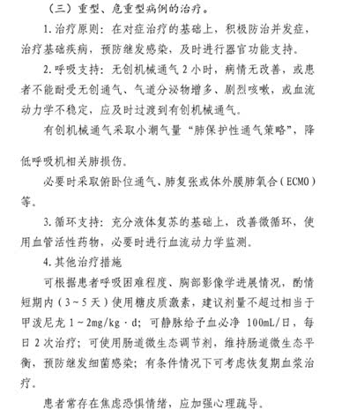
在重症和危重症治疗上，在对症治疗的基础上，要积极防治并发症，治疗基础疾病，预防继发感染，及时进行器官功能支持。除了呼吸支持、循环支持等治疗措施外，还增加了“患者常存在焦虑恐惧情绪，应加强心理疏导”的内容。
不同点8：
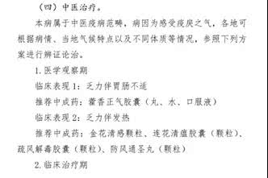
方案称，本病属于中医疫病范畴，病因为感受疫房之气，各地可根据病情、当地气候特点以及不同体质等情况，进行辨证论治。同时在中医治疗上，分为医学观察期和临床治疗期。其中在医学观察期出现乏力伴胃肠不适，推荐中成药：灌香正气胶囊（丸、水、口服液）；出现乏力伴发热，则推荐中成药：金花清感颗粒、连花清瘟胶囊（颗粒）、疏风解毒胶囊（颗粒）、防风通圣丸（颗粒）。

